建 设 项 目 竣 工 环 境 保 护
验 收 监 测 报 告 表
LHEP-YS-2020-04-007

项目名称：年销售2000吨液化石油气项目司
建设单位：莘县家祥液化气销售有限公司

山东聊和环保科技有限公司
2020年5月
承担单位：山东聊和环保科技有限公司
技术负责人：高伟
质量负责人：张磊
报告编写人：
报告审核人：
授权签字人：

建设单位： （盖章）好编制单位： （盖章）
电话： 电话：0635-8316388
传真： 传真：
邮编： 邮编：252000

目 录
表1 项目简介及验收监测依据 2
表2 项目概况 2
表3 主要污染源及其环保设施建设、排放情况 9
表4 建设项目环境影响报告表主要结论及审批部门审批意见 10
表5 验收监测质量保证及质量控制 13
表6 验收监测内容及结果 16
表7 环境管理内容 22
表8 验收监测结论及建议 22

附件：
1、莘县家祥液化气销售有限公司年销售2000吨液化石油气项目验收监测委托函；
2、建设项目工程竣工环境保护“三同时”验收登记表；
3、莘县环境保护局以莘环报告表[2019]20号《关于莘县家祥液化气销售有限公司年销售2000吨液化石油气项目环境影响报告表的批复》（2019.3.4）；
4、《莘县家祥液化气销售有限公司关于环境保护管理组织机构成立的通知》；
5、《莘县家祥液化气销售有限公司环保管理制度》；
6、莘县家祥液化气销售有限公司年销售2000吨液化石油气项目生产负荷证明。

表1 项目简介及验收监测依据
建设项目名称 | 莘县家祥液化气销售有限公司年销售2000吨液化石油气项目
建设单位名称 | 莘县家祥液化气销售有限公司
建设项目性质 | 新建√改扩建□技改□迁建□
建设地点 | 莘县柿子园镇政府东2公里舍王路路北
主要产品名称 | 液化石油气
设计生产能力 | 年销售2000吨液化石油气
实际生产能力 | 年销售2000吨液化石油气
建设项目环评时间 | 2018年12月 | 开工建设时间 | 2019年5月
投产时间 | 2019年5月 | 验收现场监测时间 | 2020.04.20-2020.04.21
环评报告表  审批部门 | 莘县环境保护局 | 环评报告表  编制单位 | 青岛洁瑞环保技术服务  有限公司
环保设施设计单位 | —— | 环保设施施工单位 | ——
投资总概算 | 492万元 | 环保投资总概算 | 3万元 | 比例 | 0.61%
实际总投资 | 492万元 | 实际环保投资 | 3万元 | 比例 | 0.61%
验收监测依据 | 1、《建设项目竣工环境保护验收技术指南 污染影响类》（生态环境部公告2018年第9号）；  2、国务院令（2017）年第682号《国务院关于修改〈建设项目环境保护管理条例〉的决定》（2017.10）；  3、《建设项目竣工环境保护验收暂行办法》（国环规环评【2017】4号）；  4、青岛洁瑞环保技术服务有限公司编制的《莘县家祥液化气销售有限公司年销售2000吨液化石油气项目环境影响报告表》(2018.12)；  5、莘县环境保护局莘环报告表[2019]20号《关于莘县家祥液化气销售有限公司年销售2000吨液化石油气项目环境影响报告表的批复》（2019.3.4）；  6、莘县家祥液化气销售有限公司年销售2000吨液化石油气项目验收监测委托函；  7、《莘县家祥液化气销售有限公司年销售2000吨液化石油气项目环境保护验收监测方案》。
验收监测标准  标号、级别 | 1、本项目废气执行《大气污染物综合排放标准》(GB16297-1996)表2中无组织排放监控浓度限值要求；  2、厂界噪声排放执行《工业企业厂界环境噪声排放标准》（GB12348-2008）中2类及4类标准要求；  3、一般固体废物执行《一般工业固体废物贮存、处置场污染控制标准》（GB18599-2001）及修改单标准。

表2 项目概况
2.1工程建设内容
2.1.1前言
莘县家祥液化气销售有限公司，法定代表人张永学，公司位于莘县柿子园镇政府东2公里舍王路路北。项目总投资492万元，占地面积3655m²，建设年销售2000吨液化石油气项目。购置液化气储罐、液化气气瓶及烃泵等设备，同时配备了消防设备，为本项目的发展奠定良好的基础。
2.1.2项目进度
本项目为新建项目。2018年12月莘县家祥液化气销售有限公司委托青岛洁瑞环保技术服务有限公司编制了《莘县家祥液化气销售有限公司年销售2000吨液化石油气项目环境影响报告表》，2019年3月4日莘县环境保护局以莘环报告表[2019]20号文对该项目下发了批复。2020年4月公司委托山东聊和环保科技有限公司进行该项目的环保验收监测工作，接受委托后山东聊和环保科技有限公司组织有关技术人员进行现场踏勘，依据监测技术规范制定了环保验收监测方案，并于2020年04月20日-21日对厂区有关污染源进行了监测，根据验收监测结果和现场检查情况编制了本项目验收监测报告。
2.1.3项目建设内容
本项目主要是由主体工程、公用工程、辅助工程及环保工程等组成，具体情况见表2-1。
表2-1 本项目组成一览表
项目 | 项目组成
主体工程 | 办公楼 | 占地面积279平方米，建筑面积617.45平方米，砖混结构，位于项目南侧，为三层建筑。
主体工程 | 压缩机间 | 建筑面积约为20m ²，为砖混结构；位于项目中部。
辅助工程 | 瓶库灌装间 | 建筑面积约为50m ²，为砖混结构；位于项目中部。
公用工程 | 供电系统 | 由项目所在地供电管网提供。
公用工程 | 给水系统 | 由当地供水管网提供。
公用工程 | 排水系统 | 雨水排水系统收集厂区雨水直接外排。
公用工程 | 消防系统 | 本项目控制室配置二氧化碳型手提式灭火器，储罐区、压缩机室、灌装间和汽车槽车卸车柱处分别配置干粉型手提式灭火器，灌装区还配置2个推车；项目设置消防水池，位于办公楼西侧，事故水池位于办公楼西侧，容积为110m³。
环保工程 | 废水 | 项目生活污水经化粪池预处理后，由环卫部门定期清运，不外排。
环保工程 | 固废 | 项目生活垃圾交由环卫部门处理。
环保工程 | 噪声 | 基础减震；车辆进站时减速、禁止鸣笛。
环保工程 | 废气 | 加强灌装间和瓶库的通风系统。
2.1.4项目地理位置及总平面布置
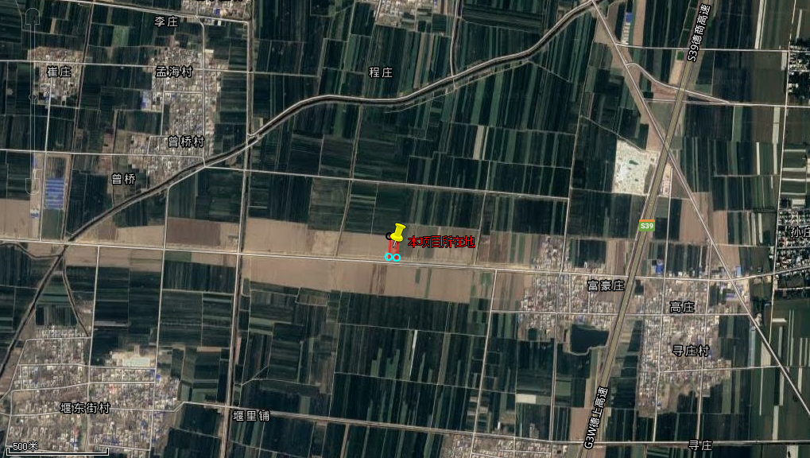
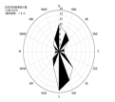
本项目位于莘县柿子园镇政府东2公里舍王路路北，项目地理位置见图2-1。项目办公楼位于项目南侧，泵房位于办公室西侧，灌装间、瓶库、压缩机间位于项目中部。具体平面布置图见图2-2。

图2-1 项目地理位置图
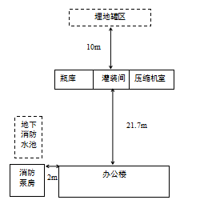

图2-2 平面布置图
2.1.5主要生产设备
本项目主要生产设备见表2-2。
表2-2 主要生产设备一览表
序号 | 名称 | 型号 | 单位 | 环评数量 | 实际数量
1 | 液化气储罐 | V=40m³，内胆Q345R | 个 | 1 | 1
2 | 液化气储罐（残液罐） | V=40m³，内胆Q345R | 个 | 1 | 1
3 | 液化气气瓶 | 50kg | 只 | 30 | 30
4 | 烃泵 | -- | 台 | 2 | 2
5 | 压缩机 | ZW-08/10-16 | 台 | 1 | 1
2.1.6产品方案及原辅材料消耗情况
本项目产品方案为年销售2000吨液化石油气，产品方案见表2-3。原辅材料消耗情况同表2-3产品方案情况。
表2-3 产品方案一览表
序号 | 名称 | 数量 | 单位 | 备注
1 | 液化石油气 | 2000 | 吨/年 | 外购
2.1.7公用工程
（1）供电
本项目用电由所在地供电管网提供，年耗电量约5.76万kWh，项目用电有保障。
（2）供水
本项目由当地供水管网提供，项目用水主要为职工生活用水，项目用水有保障。
- 排水
本项目生活污水经化粪池预处理后，由环卫部门定期清运，不外排。项目水平衡图见图2-3。

图2-3 项目水平衡图（m³/a）
2.1.8劳动定员及工作制度
本项目劳动定员10人，其中管理及技术人员2人，普通职工8人。项目工作人员年工作日为360天，实行8小时工作制。
2.2主要生产工艺流程及产污环节
2.2.1生产工艺流程简介
液化气灌装工艺全过程由卸车、灌装、残液回收三部分组成。
（1）卸车
液化石油气槽车进站后，将槽内的气、液相管分别与卸车口处的气、液相管连接，用液化烃泵将槽内的液化石油气抽入液化石油气储罐，或者通过压缩机将槽内的液化石油气压入液化石油气储罐。当槽车压力降到0.2Mpa时卸车过程完成。该工序主要产生非甲烷总烃以及噪声。
（2）灌装
利用液化气泵将液化石油气送至灌瓶间经灌瓶秤灌入钢瓶，将灌装合格的钢瓶送入各供应站售给用户。
（3）残液回收
通过液化石油气压缩机，利用残液罐的空气，把出口的缓冲罐增压到比残液罐高0.6Mpa以上的压力，把小气瓶倒置、冲压，等到压力平衡后，关闭小气瓶进口阀，再把小气瓶与残液罐相连的阀门打开，由于小气瓶的压力比残液罐高，就把小气瓶内的残液倒入了残液罐。在将小气瓶中的残液转移到残液罐过程中，会有部分石油气从顶部流出，该部分引入到一个小钢瓶中作为残液处理，项目液化石油气残液定期由液化石油气供应商单位的运输车辆抽出运回生产厂家进行加工处理。
本项目工艺流程及产污环节见图2-4，其中N、G分别代表噪声和废气。

图2-4 本项目工艺流程及产污环节图
2.2.2产污环节
- 废气
本项目废气主要为卸气、倒气和液化气瓶充装过程非甲烷总烃和进出车辆汽车尾气。
本项目在进出车辆产生少量汽车尾气，这部分尾气无组织排放，且排放源属于移动式，所排废气无法集中控制、收集，只能经大气稀疏后扩散排放，一般排放量都很小，本项目产生的汽车尾气对项目区环境造成影响很小。
- 废水
本项目废水主要为职工生活污水废水。
- 噪声
本项目噪声主要来源于压缩机、泵产生的噪声和车辆进出站场产生的噪声。
- 固废
本项目固体废物主要是职工办公生活产生的生活垃圾和液化石油气残液。

表3 主要污染源及其环保设施建设、排放情况
3.1废气
本项目废气主要为液化石油气装卸车、灌装过程产生的非甲烷总烃以及进出车辆汽车尾气。项目产生的废气通过加强车间通风，以无组织形式排放。
3.2废水
本项目废水主要为生活污水，经化粪池预处理后，由环卫部门定期清运，不外排。
3.3噪声
本项目产生的噪声主要来源于压缩机、泵产生的噪声和车辆进出站场产生的噪声。建设单位采取加强车辆管理，合理组织交通，站区禁止鸣笛，严格控制车辆噪声，降低对外环境的影响。
3.4固体废物
本项目固体废物主要是职工办公生活产生的生活垃圾和液化石油气残液。本项目职工产生的生活垃圾1.8t/a，由环卫部门定期清运。本项目废残液产生量为6t/a，由液化气供应商厂家（滨州市裕华化工有限公司）回收进行深加工处理。
3.5项目变更情况
通过现场调查，对照环评报告及审批意见，项目生产性质、生产规模、生产地点、生产工艺及环保设施均无明显变动，根据《关于印发环评管理中部分行业建设项目重大变动清单的通知》环办[2015]52号，项目不涉及重大变更。
表4 建设项目环境影响报告表主要结论及审批部门审批决定
4.1建设项目环境影响报告表主要结论

4.1.1水环境影响评价结论
本项目废水主要为生活污水，生活污水产生系数以80%计，产生量为115.2m3/a，其中CODcr和氨氮的浓度分别为300mg/L、30mg/L，产生量分别为0.035t/a、0.0035t/a。生活污水经化粪池预处理后，由环卫部门定期清运，不外排。

4.1.2大气环境影响评价结论
本项目废气主要为液化石油气装卸车、灌装过程产生的非甲烷总烃以及进出车辆汽车尾气。项目产生的非甲烷总烃为89.6kg/a，通过加强车间通风，以无组织形式排放。
经估算模式预测，本项目非甲烷总烃无组织排放最大落地点浓度为0.094mg/m³，满足《大气污染物综合排放标准》(GB16297-1996)中表2无组织排放监控点限值（4.0mg/m³）要求。

4.1.3声环境影响评价结论
项目噪声主要是来往车辆、压缩机等设备产生的噪声，其噪声噪声值约为70-80dB（A）。在规范操作的前提下，选用低噪声设备，通过基础减震，经厂区周围绿化带的屏蔽和距离衰减后，厂界满足《工业企业厂界环境噪声排放标准》（GB12358-2008）中2类声环境功能区要求。

4.1.4固废环境影响评价结论
（1）生活垃圾：本项目劳动定员10人，按每天产生量0.5kg计算，职工产生的生活垃圾1.8t/a。生活垃圾由环卫部门定期清运。
（2）液化石油气残液：项目液化石油气残液约为6t/a，残液收集后，经液化石油气供应商回收处理。
综上，项目固体废物均得到有效处置，对周围环境影响不大。

4.1.5卫生防护距离结论
本项目卫生防护距离为以灌装区为边界外50m范围。根据现场调查，距离本项目最近的敏感点为位于厂区东部650米处的富豪庄。因此本项目工程的厂址选择是较为合理的。
4.1.6环境风险
本项目卫生防护距离为以灌装区为边界外50m范围。根据现场调查，距离本项目最近的敏感点为位于厂区东部650米处的富豪庄。因此本项目工程的厂址选择是较为合理的。

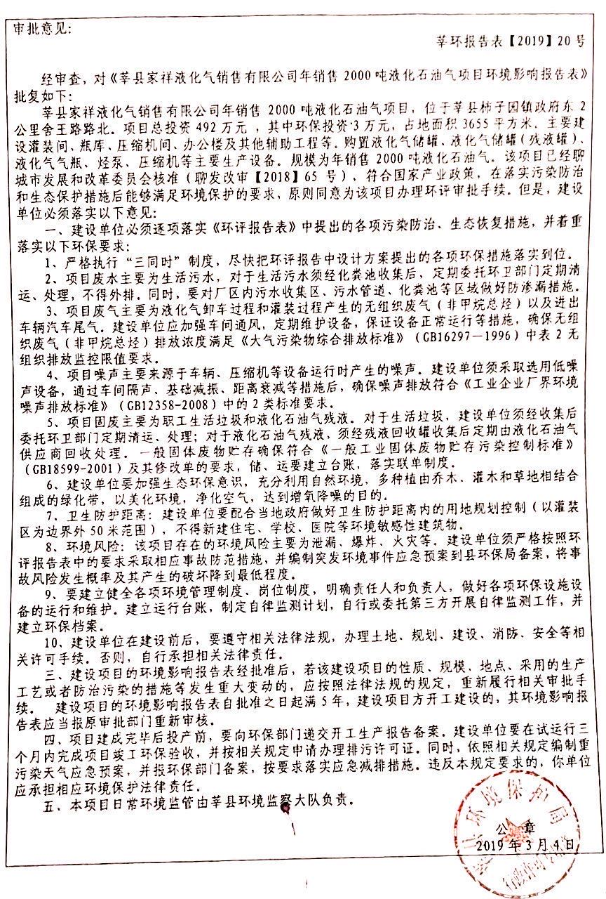
4.2审批部门审批意见

表5 验收监测质量保证及质量控制
5.1验收监测期间生产工况记录
5.1.1目的和范围
为了准确、全面地反映莘县家祥液化气销售有限公司年销售2000吨液化石油气项目的环境质量现状，为环境管理、污染源控制、环境规划等提供科学依据，本次验收监测在严格执行国家相关要求及监测规范规定的前提下，通过对该工程主要污染源及污染物的分析，确定本次验收监测的范围主要是无组织非甲烷总烃和厂界噪声。

5.1.2工况监测情况

工况监测情况详见表5-1。
表5-1 验收期间工况情况
监测时间 | 产品类型 | 设计销售能力（t/d） | 实际销售能力（t/d） | 生产负荷（%）
2020.04.20 | 液化气 | 5.6 | 5.26 | 94
2020.04.21 | 液化气 | 5.6 | 5.10 | 91
注：液化气设计销售能力=2000t/360d≈5.6t/d。
工况分析：两天的监测期间，生产负荷均在90%以上，符合国家相关验收标准：验收监测应在工况稳定、生产负荷达设计生产能力负荷的75%以上的要求。因此，本次监测为有效工况，监测结果能作为该项目竣工环境保护验收依据。
5.2 废气监测质量保证和质量控制
5.2.1 质量控制措施
废气监测质量保证按照国家环保局发布的《环境监测技术规范》和《环境空气监测质量保证手册》的要求与规定进行全过程质量控制。
验收监测中及时了解工况情况，确保监测过程中工况负荷满足有关要求；合理布设监测点位，确保各监测点位布设的科学性和可比性；监测分析方法采用国家有关部门颁布的标准（或推荐）分析方法，监测人员经过考核并持有合格证书；监测数据严格实行复核审核制度。
表5-2 质控依据及质控措施方法一览表
项目类别 | 质控标准名称 | 质控标准号
废气 | 大气污染物无组织排放监测技术导则 | HJ/T 55-2000
采样质控措施：监测、计量设备强检合格；人员持证上岗。

5.2.2 无组织废气监测气象情况
表5-3 无组织监测期间气象参数
日期 |  | 风向 | 气温（℃） | 风速（m/s） | 气压（kPa） | 低云量/总云量
2020.04.20 | 09:47 | NE | 13.9 | 1.9 | 101.2 | 1/3
2020.04.20 | 12:50 | NE | 19.8 | 1.9 | 101.0 | 1/2
2020.04.20 | 14:13 | NE | 19.4 | 1.9 | 101.0 | 2/3
2020.04.20 | 16:05 | NE | 18.3 | 1.8 | 101.1 | 2/4
2020.04.21 | 09:40 | NE | 13.4 | 1.8 | 101.8 | 2/3
2020.04.21 | 11:00 | NE | 15.7 | 1.9 | 101.7 | 1/3
2020.04.21 | 13:00 | NE | 17.8 | 1.9 | 101.7 | 1/3
2020.04.21 | 15:51 | NE | 17.0 | 1.8 | 101.7 | 2/4
表5-4 废气监测所用仪器列表
仪器名称 | 仪器型号 | 仪器编号 | 仪器检定日期
轻便三杯风向风速表 | FYF-1型 | LH-102 | 2019.08.06
空盒气压表 | DYM3型 | LH-103 | 2019.07.30
气相色谱仪 | SP-3420A | LH-036 | 2020.03.13
5.3噪声质量保证和质量控制
厂界噪声监测按《工业企业厂界环境噪声排放标准》（GB12348-2008）进行。质量保证和质控按照国家环保局《环境监测技术规范》（噪声部分）进行。噪声仪器校准结果见表5-5，噪声监测所用仪器见表5-6。
表5-5 噪声仪器校准结果
校准日期 | 仪器编号 | 校准器具  编号 | 测量前仪器  校准（dB） | 测量后仪器  校准（dB） | 校准器  标准值（dB） | 校准器  检定值（dB）
2020.04.20（昼） | LH-038 | LH-027 | 94.0 | 94.0 | 94.0 | 94.1
2020.04.21（昼） | LH-038 | LH-027 | 93.9 | 93.9 | 94.0 | 94.1
表5-6 噪声监测所用仪器列表
仪器名称 | 仪器型号 | 仪器编号 | 检定日期
多功能声级计 | AWA6228+型 | LH-038 | 2020.03.13
声校准器 | AWA6221A | LH-027 | 2020.04.10

表6 验收监测内容

6.1 废气监测因子及监测结果评价
6.1.1 废气验收监测因子及执行标准
本项目废气监测因子主要为非甲烷总烃。无组织非甲烷总烃排放执行《大气污染物综合排放标准》（GB16297-1996）中无组织非甲烷总烃排放浓度限值。废气验收监测内容见表6-1，执行标准限值见表6-2。无组织废气监测点位图见图6-1。
表6-1 废气验收监测内容
监测布点 | 监测项目 | 监测频次
厂界上风向设置1个参照点，下风向设置3个监测点 | 非甲烷总烃 | 4次/天，连续监测2天
表6-2 废气执行标准限值
污染物 | 排放浓度（mg/m³） | 执行标准
无组织非甲烷总烃 | 4.0 | 《大气污染物综合排放标准》（GB16297-1996）
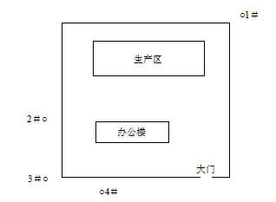
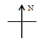
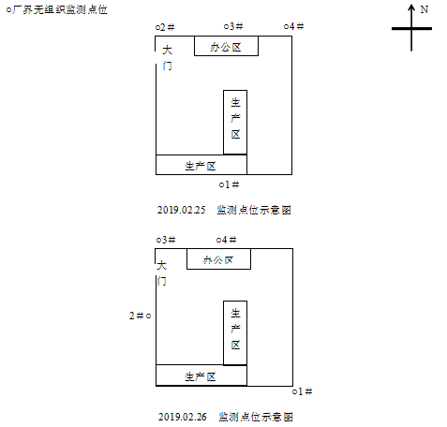

图6-1 无组织废气监测点位图
6.1.2 废气监测方法
废气监测分析方法及监测仪器参见表6-3。
表6-3 废气监测分析方法
分析项目 | 分析方法 | 方法依据 | 检出限（mg/m³）
非甲烷总烃 | 环境空气 总烃、甲烷和非甲烷总烃的测定 直接进样-气相色谱法 | HJ 604-2017 | 0.07

6.1.3 验收监测结果
无组织废气监测结果详见表6-4。
表6-4 无组织废气监测结果一览表
采样日期 | 监测项目 | 监测点位 |  | 监测结果 (mg/m³)
采样日期 | 监测项目 |  |  | 1 | 2 | 3 | 4 | 最大值
2020.04.20 | 非甲烷总烃 | ○1＃ | 上风向 | 0.08 | 0.08 | 0.10 | 0.09 | 0.10
2020.04.20 | 非甲烷总烃 | ○2＃ | 下风向 | 0.15 | 0.16 | 0.18 | 0.19 | 0.19
2020.04.20 | 非甲烷总烃 | ○3＃ | 下风向 | 0.17 | 0.16 | 0.18 | 0.21 | 0.21
2020.04.20 | 非甲烷总烃 | ○4＃ | 下风向 | 0.17 | 0.19 | 0.19 | 0.21 | 0.21
2020.04.21 | 非甲烷总烃 | ○1＃ | 上风向 | 0.13 | 0.12 | 0.16 | 0.15 | 0.16
2020.04.21 | 非甲烷总烃 | ○2＃ | 下风向 | 0.22 | 0.22 | 0.23 | 0.22 | 0.23
2020.04.21 | 非甲烷总烃 | ○3＃ | 下风向 | 0.22 | 0.22 | 0.21 | 0.24 | 0.24
2020.04.21 | 非甲烷总烃 | ○4＃ | 下风向 | 0.24 | 0.21 | 0.22 | 0.24 | 0.24
监测结果表明：验收监测期间，无组织非甲烷总烃小时浓度最高为0.24mg/m³，满足《大气污染物综合排放标准》（GB16297-1996）表2中的无组织排放标准要求。
6.2噪声监测因子及监测结果评价
6.2.1 噪声监测内容
噪声监测内容如表6-5所示。噪声监测点位图见图6-2。
表6-5 噪声监测内容
编号 | 监测点位 | 监测布设位置 | 频次
1# | 东厂界 | 均在厂界外1米  最大噪声处 | 昼间各监测2次，连续监测2天
2# | 南厂界 | 均在厂界外1米  最大噪声处 | 昼间各监测2次，连续监测2天
3# | 西厂界 | 均在厂界外1米  最大噪声处 | 昼间各监测2次，连续监测2天
4# | 北厂界 | 均在厂界外1米  最大噪声处 | 昼间各监测2次，连续监测2天
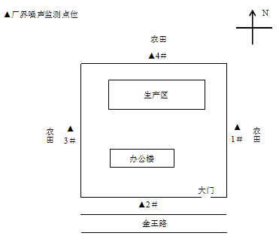

图6-2 噪声监测点位图
6.2.2 监测分析方法
噪声监测分析方法见表6-6。
表6-6 噪声监测分析方法一览表
项目名称 | 标准代号 | 标准方法 | 辨识精度（dB）
噪声 | GB12348-2008 | 《工业企业厂界环境噪声排放标准》 | 0.1
6.2.3 标准限值
厂界噪声执行《工业企业厂界环境噪声排放标准》（GB12348-2008）中2类和4类标准要求，噪声执行标准限值见表6-7。
表6-7 厂界噪声评价标准限值
项目 | 执行标准限值（dB（A））
厂界 | 类别 | 昼间
东、西、北厂界 | 2类 | 60
南厂界 | 4类 | 70
6.2.4 噪声监测结果
噪声监测结果见表6-8。
表6-8 厂界噪声监测结果一览表
监测日期 | 监测点位 |  | 监测时段 |  | 噪声值dB（A） | 主要声源
气象条件 | 天气：晴 风速（m/s）：1.9
2020.04.20 | ▲1＃ | 东厂界 | 09:34－09:44 | 51.3 |  | 工业噪声
2020.04.20 | ▲2＃ | 南厂界 | 09:52－10:02 | 53.2 |  | 交通噪声
2020.04.20 | ▲3＃ | 西厂界 | 10:08－10:18 | 51.4 |  | 工业噪声
2020.04.20 | ▲4＃ | 北厂界 | 10:25－10:35 | 49.4 |  | 工业噪声
2020.04.20 | ▲1＃ | 东厂界 | 15:26－15:36 | 51.4 |  | 工业噪声
2020.04.20 | ▲2＃ | 南厂界 | 15:42－15:52 | 56.3 |  | 交通噪声
2020.04.20 | ▲3＃ | 西厂界 | 15:58－16:08 | 52.5 |  | 工业噪声
2020.04.20 | ▲4＃ | 北厂界 | 16:16－16:26 | 48.6 |  | 工业噪声
气象条件 | 天气：晴 风速（m/s）：1.8
2020.04.21 | ▲1＃ | 东厂界 | 09:15－09:25 | 52.4 |  | 工业噪声
2020.04.21 | ▲2＃ | 南厂界 | 09:30－09:40 | 56.0 |  | 交通噪声
2020.04.21 | ▲3＃ | 西厂界 | 09:46－09:56 | 51.4 |  | 工业噪声
2020.04.21 | ▲4＃ | 北厂界 | 10:05－10:15 | 48.2 |  | 工业噪声
2020.04.21 | ▲1＃ | 东厂界 | 16:05－16:15 | 53.5 |  | 工业噪声
2020.04.21 | ▲2＃ | 南厂界 | 16:22－16:32 | 56.2 |  | 交通噪声
2020.04.21 | ▲3＃ | 西厂界 | 16:39－16:49 | 52.0 |  | 工业噪声
2020.04.21 | ▲4＃ | 北厂界 | 16:58－17:08 | 47.5 |  | 工业噪声
备注 | 04月20日南厂界上午车流量：大车36辆/小时，小车93辆/小时；南厂界下午车流量：大车42辆/小时，小车106辆/小时。  04月21日南厂界上午车流量：大车89辆/小时，小车116辆/小时；南厂界下午车流量：大车93辆/小时，小车127辆/小时。
监测结果表明：验收监测期间，东、西、北厂界监测点位昼间噪声在47.5-53.5（dB）之间，符合《工业企业厂界环境噪声排放标准》（GB12348－2008）中的2类标准限值。南厂界监测点位昼间噪声在53.2-56.3（dB）之间，符合《工业企业厂界环境噪声排放标准》中的4类标准限值。

表7 环境管理内容
7.1环保审批手续
根据《中华人民共和国环境保护法》和《建设项目环境保护管理条例》的要求，2018年12月莘县家祥液化气销售有限公司委托青岛洁瑞环保技术服务有限公司编制完成了《莘县家祥液化气销售有限公司年销售2000吨液化石油气项目环境影响报告表》，2019年3月4日莘县环境保护局以莘环报告表[2019]20号对其进行了审批。有关档案齐全，环保投资及环保设施基本按环评及环评批复要求实施，符合验收的基本条件。
7.2环境管理制度建立情况
为了认真贯彻《中华人民共和国环境保护法》莘县家祥液化气销售有限公司制定了《莘县家祥液化气销售有限公司环保管理制度》，并设立了相关机构。日常工作由办公室管理，其主要职责是：行使公司环保工作的计划、组织、指挥、协调、检查和考核管理职能，日常一切工作须对公司负责。
7.3环境管理机构的设置情况
该公司成立环境保护领导小组。
7.4环境风险应急预案及应急机构设置情况
莘县家祥液化气销售有限公司后续须根据实际情况制定《莘县家祥液化气销售有限公司环保应急预案》并成立应急工作领导小组，负责公司突发环境事件应急工作的统一指挥，下设应急监测组、后勤保障组、通讯联络组等相关机构。
7.5环保设施建成情况
表7-1环保处理设施一览表
类别 | 环保设施内容 | 环保投资（万元）
废气治理 | 增加通风设施，加强通风管理 | 1.0
噪声控制 | 低噪设备、减振等 | 0.5
固废 | 生活垃圾定点存放，由环卫部门统一进行收集处理。 | 0.2
风险 | 配备消防设施 | 1.3
合计 |  | 3

7.6环评批复落实情况
表7-2环评批复落实情况
序号 | 批复要求 | 实际建设情况 | 与环评  符合情况
1 | 项目废水主要为生活污水，对于生活污水须经化粪池收集后，定期委托环卫部门定期清运、处理，不得外排，同时，要对厂区内污水收集区、污水管道、化粪池等区域做好防渗漏措施。 | 本项目废水主要为生活污水，经化粪池预处理后，由环卫部门定期清运，不外排。 | 已落实
2 | 项目废气主要为液化气卸车过程和灌装过程产生的无组织废气（非甲烷总烃）以及进出车辆汽车尾气。建设单位应加强车间通风，定期维护设备，保证设备正常运行等措施，确保无组织废气（非甲烷总烃）排放浓度满足《大气污染物综合排放标准》（GB16297-1996）中表2无组织排放监控限值要求。 | 无组织非甲烷总烃小时浓度最高为0.24mg/m³，满足《大气污染物综合排放标准》（GB16297-1996）表2中的无组织排放标准要求。 | 已落实
3 | 项目噪声主要是来往车辆、压缩机等设备产生的噪声。建设单位须选用低噪声设备，通过车间隔声、基础减振、距离衰减等措施后，确保噪声排放符合《工业企业厂界环境噪声排放标准》（GB12358-2008）中的2类标准要求。 | 验收监测期间，东、西、北厂界监测点位昼间噪声在47.5-53.5（dB）之间，符合《工业企业厂界环境噪声排放标准》（GB12348－2008）中的2类标准限值。南厂界监测点位昼间噪声在53.2-56.3（dB）之间，符合《工业企业厂界环境噪声排放标准》中的4类标准限值。 | 已落实
4 | 项目固废主要为职工生活垃圾和液化石油气残液。对于生活垃圾，建设单位须经收集后委托环卫部门定期清运、处理；对于液化石油气残液，须经残液回收罐收集后定期由液化石油气供应商回收处理。一般固体废物贮存确保符合《一般工业固体废物贮存、处置场污染控制标准》（GB18599-2001）及其修改单的要求，储、运要建立台账，落实联单制度。 | 本项目固体废物主要是职工办公生活产生的生活垃圾和液化石油气残液。本项目职工产生的生活垃圾1.8t/a，由环卫部门定期清运。本项目废残液产生量为6t/a，由液化气供应商厂家（滨州市裕华化工有限公司）回收进行深加工处理。 | 已落实
5 | 建设单位要配合当地政府做好卫生防护距离内的用地规划控制（以灌装区为边界外50米范围），不得新建住宅、学校、医院等环境敏感性建筑物。 | 本项目卫生防护距离为以灌装区为边界外50m范围。根据现场调查，距离本项目最近的敏感点为位于厂区东部650米处的富豪庄。因此本项目工程的厂址选择是较为合理的。

表8 验收监测结论及建议
8.1验收监测结论
8.1.1工况验收情况
验收监测期间，项目生产工况稳定生产负荷均在90%以上，符合国家相关验收标准：验收监测应在工况稳定、生产负荷达设计生产能力负荷的75%以上的要求。因此，本次监测为有效工况，监测结果能作为该项目竣工环境保护验收依据。
8.1.2废气监测结论
验收监测期间，无组织非甲烷总烃小时浓度最高为0.24mg/m³，满足《大气污染物综合排放标准》（GB16297-1996）表2中的无组织排放标准要求。
8.1.3废水监测结论
本项目废水主要为生活污水，经化粪池预处理后，由环卫部门定期清运，不外排。
8.1.4噪声监测结论
验收监测期间，东、西、北厂界监测点位昼间噪声在47.5-53.5（dB）之间，符合《工业企业厂界环境噪声排放标准》（GB12348－2008）中的2类标准限值。南厂界监测点位昼间噪声在53.2-56.3（dB）之间，符合《工业企业厂界环境噪声排放标准》中的4类标准限值。
8.1.5固废
本项目固体废物主要是职工办公生活产生的生活垃圾和液化石油气残液。本项目职工产生的生活垃圾1.8t/a，由环卫部门定期清运。本项目废残液产生量为6t/a，由液化气供应商厂家（滨州市裕华化工有限公司）回收进行深加工处理。
8.2建议
（1）应严格落实环评提出的各项环保措施，确保各类污染物达标排放。
（2）提高全厂职工的环保意识，注意及时清洁地面。
（3）制定相关安全环保制度，确保职工及其他人员安全。

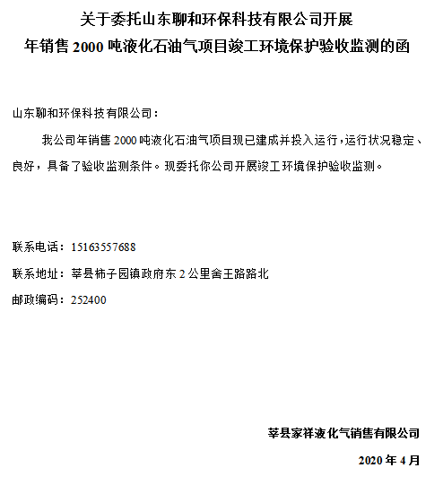
附件1：验收监测委托函
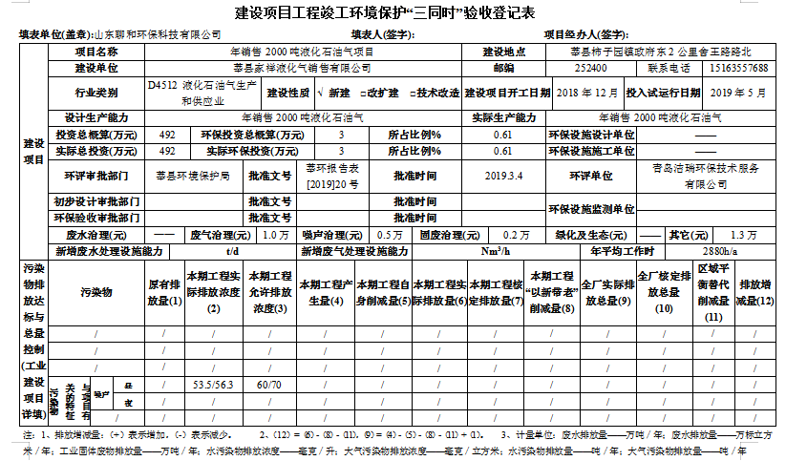
附件2：“三同时”验收登记表
附件3：批复
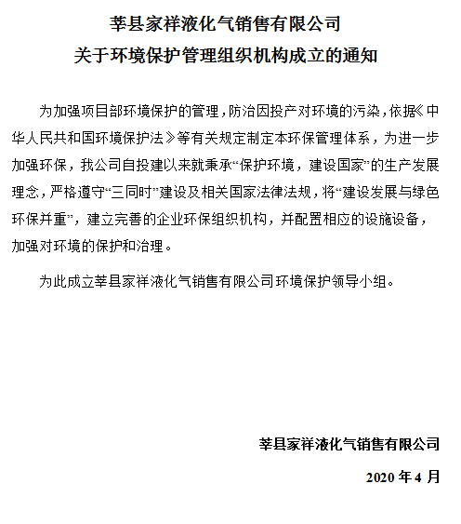
附件4：环境保护管理组织机构
附件5：环保管理制度
莘县家祥液化气销售有限公司环保管理制度

1 总则
1.1 认真贯彻执行《中华人民共和国环境保护法》(以下简称《环保法》）等一系列国家颁布的环境法律、法规和标准。
1.2 遵循保护和改善生活环境与生态环境，防治污染和其他公害，保障人体健康，促进社会主义现代化建设的发展方针，结合公司具体情况，组织实施公司的环境保护管理工作。

2 管理要求
2.1 对生产过程中产生的“三废”必须大力开展综合利用工作，做到化害为利，变废为宝；不能利用的，应积极采取措施，搞好综合治理，严格按照标准组织排放，防止污染。
2.2认真贯彻“三同时”方针，新建项目中防治污染的设施，必须与主体工程同时设计，同时施工，同时投产使用。防治污染的建设项目必须提前经有关部门验收合格后，主体工程方可投入生产使用。
2.3公司归属的生产界区范围，应当统一规划种植树木和花草，并加强绿化管理，净化辖区空气；对非生产区的空地亦应规划绿化，落实管理及保护措施。

3 组织领导体制和应尽职责
3.1 加强对环境保护工作的领导和管理。公司确定一名副总经理主管环境保护管理工作，并成立公司环境保护委员会。日常工作由办公室归口管理，其主要职责是：行使公司环保工作的计划、组织、指挥、协调、检查和考核管理职能，日常一切工作须对公司负责，并由办公室予以监督。
3.2 公司领导层应将环境保护管理工作列入经营决策范畴。公司在转机建制过程中，必须加强环境保护和污染预防工作。

4 防止污染和其它公害守则
4.1 固体废弃物应按指定地点存放，不准乱堆乱倒。

5违反规则与污染事故处理
5.1 发生一般轻微污染事故，分厂应及时查明原因，立即妥善处理，并在事故发生二小时内报告生产管理部门和综合办公室备案。
5.2 由于工作责任心不强、管理不严、操作不当、违反规定等引起有害物质或气体的大量排放，酿成严重污染事故时，部门应立即报告生产管理部门和工程部门，便于及时组织善后处理。事后必须发动群众讨论，查明原因，明确事故责任者，并填写事故报告送生产管理部门和综合办公室。最终由综合办公室会同有关部门共同研究，提出处理意见，报公司主管领导审批后执行。
5.3 因污染事故危害环境及损坏绿化时，事故责任部门应如实提供情况，主动配合综合办公室共同研究，做好道歉、赔偿处理工作，不得推脱责任。
5.4 部门或个人违反环境保护及“三废”治理规定的，应根据情节轻重及污染危害程度，进行教育或经济责任制扣分或罚款处理。

莘县家祥液化气销售有限公司
2020年4月
附件6：生产负荷证明
莘县家祥液化气销售有限公司年销售2000吨液化石油气
项目验收期间生产负荷证明

验收监测期间，生产工况稳定，生产负荷均在90%以上，符合相关国家标准：验收监测应在工况稳定、生产负荷达设计生产能力负荷的75%以上的要求。因此，本次监测为有效工况，监测结果能作为该项目竣工环境保护验收依据。

监测期间生产负荷统计表
监测时间 | 产品类型 | 设计销售能力（t/d） | 实际销售能力（t/d） | 生产负荷（%）
2020.04.20 | 液化气 | 5.6 | 5.26 | 94
2020.04.21 | 液化气 | 5.6 | 5.10 | 91
注：液化气设计销售能力=2000t/360d≈5.6t/d。

以上叙述属实，特此证明。

莘县家祥液化气销售有限公司 2020年04月21日
附件：其他需要说明的事项
一、环境保护设施设计、施工和验收过程简况
1设计简况
项目建设过程中，将环境保护设施的建设纳入了初步设计，并严格按照环境保护设计规范的要求，且编制环境保护管理制度，环保投资及环保设施基本按环评及环评批复要求实施。
2施工简况
2018年12月项目应环保要求办理环评手续，2019年5月项目开工建设，项目将环保设施的建设纳入了施工合同，在建设期间，配套建设环境保护验收设施，与主体工程同时设计，同时施工，同时投产使用。环保投资与环评投资概算无出入，已组织实施环境影响报告表及审批部门决定中提出的环境保护对策措施。
3验收过程简况
2019年5月项目投产，于2020年4月委托山东聊和环保科技有限公司进行该项目的验收监测，山东聊和环保科技社会统一信用代码为91371500MA3D7UL401，已取得监测资质，监测结束后，根据监测结果出具验收监测报告。2020年5月16日，莘县家祥液化气销售有限公司组织召开年销售2000吨液化石油气项目竣工环境保护验收现场检查及验收及验收会。验收工作组由工程建设单位（莘县家祥液化气销售有限公司）、监测单位（山东聊和环保科技有限公司）并特邀2名技术专家（名单附后）组成。环境影响评价报告表和审批部门审批决定等要求对本项目进行验收，经认真研究讨论形成环保验收意见，验收组一致认为该项目实施过程中按照环评及其批复要求落实了相关环保措施，环保手续齐全，建立了相应的环保管理制度，项目建设过程无重大变更。按环境影响报告表及审批要求建设了环境保护设施。验收监测各项指标满足国家相关排放标准。鉴于项目符合国家和地方相关产业标准及准入要求，用地符合当地规划，环保设施与生产配套，验收期间各项监测指标满足国家相关排放标准，该项目通过环保验收。
4公众反馈意见及处理情况
本项目环评不涉及公众参与事项，因此本验收亦不涉及公众参与意见及处理情况。
二、其他环境保护措施的落实情况
1制度措施落实情况
（1）环保组织机构及规章制度
公司根据环保要求，针对相关规章和环保设施运行记录要求，特成立了环保组织机构，并编制了环境保护管理制度，具体环保制度及内容见下表。
环保规章制度及内容一览表
项目 | 内容 | 运行费用
环保机构成立文件 | 关于环境保护管理组织机构成立的通知 | 0.1
环保管理制度 | 1、总则，2、管理要求，3、组织领导体制和应尽职责，4、防止污染和其他公害守则，  5、违反规则与污染事故处理。 | 0.1
合计 |  | 0.2万元
- 环境监测计划
根据环保要求，本项目废气、噪声、固废制定环境监测计划。废气、噪声正常情况下每季度监测一次，固废每月统计一次。监测记录由相关负责人及时记录。
2配套措施落实情况
（1）区域削减及淘汰落后产能
本项目不涉及区域内削减污染物总量措施，不涉及落后产能。
- 防护距离控制几居民搬迁
本项目卫生防护距离为以灌装区为边界外50m范围。根据现场调查，距离本项目最近的敏感点为位于厂区东部650米处的富豪庄。因此本项目工程的厂址选择是较为合理的。
3其他措施落实情况
本项目无其他措施要求。
4整改工作情况
（1）进一步规范验收监测报告编制内容；
（2）企业应尽快编制突发环境事件应急预案并到莘县环保局备案。

